Аналитический отчёт о проведении в государственном учреждении образования «Детский сад № 6 г. Ошмяны»

месячника психологического здоровья

«Радуга эмоций» с 10.09.2022 г. по 10.10.2022 г.

В ГУО «Детский сад № 6 г.Ошмяны» с 10.09.2022 г. по 10.10.2022 г. проходил месячник психологического здоровья «Радуга эмоций». Целью месячника было создание условий психологически безопасной среды в ГУО «Детский сад № 6 г.Ошмяны» и условий для сохранения и укрепления психологического и психического здоровья и развития воспитанников, комплексное взаимодействие всех участников образовательного процесса и эффективное психолого-педагогическое сопровождение воспитанников.Обеспечение реализации прав ребенка, повышение психолого-педагогической компетентности педагогов и родителей.

При проведении месячника психологического здоровья использовались различные формы работы: игры, групповое и индивидуальное тестирование, анкеты, акции, беседы, индивидуальные консультации, консилиум, групповые родительские собрания, обновлены информационные стенды.

Были реализованы следующие мероприятия:

 Во всех возрастных группах *проводились игры для снятия эмоционального напряжения «Ласковые ладошки», «Вьюнок», «Толкалки», «Круглый ушастик», «Перематывание клубочков», «Секретики», «Рваная бумага» «Мишки», «Лимон», «Вибрация», «Палуба» и т.д.*

*Организован просмотр мультфильмов о дружбе и доброте «Лунтик и его друзья», «Крокодил Гена и Чебурашка», «Фиксики».*

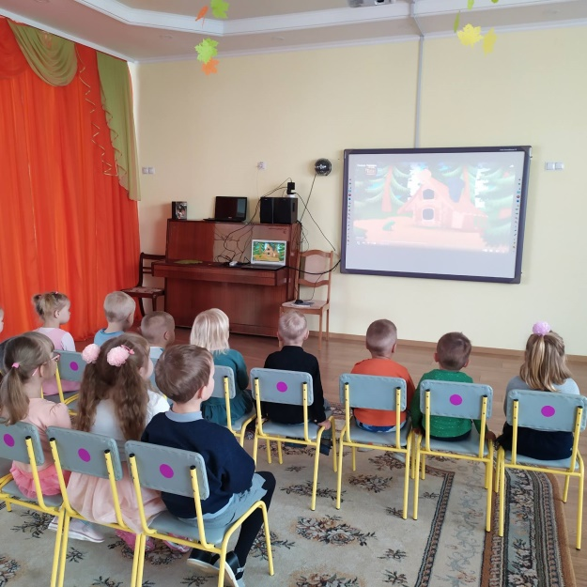

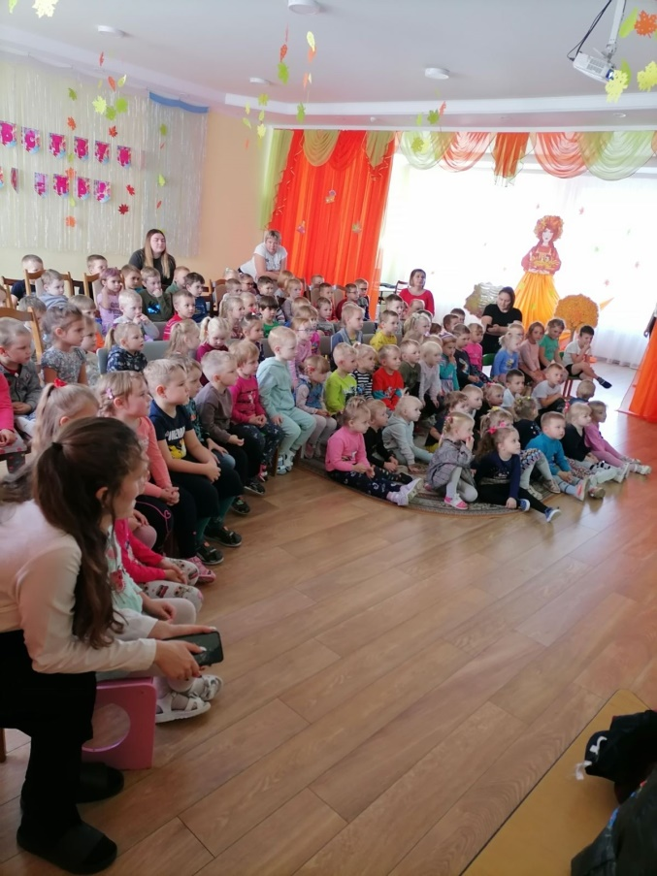 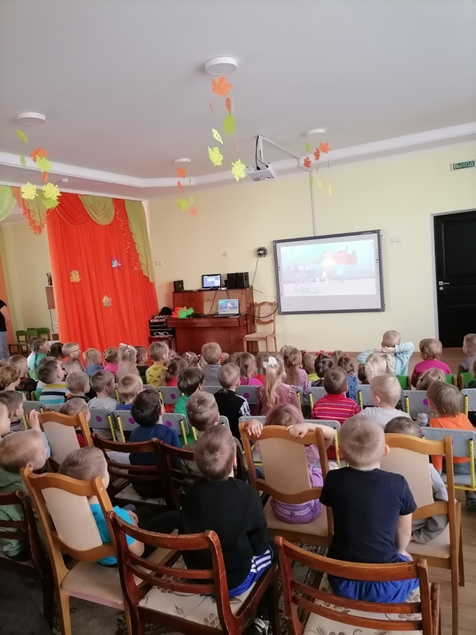

*Проведена акция «Цветонастроение»*, целью которой было освоение воспитанниками знаний о влиянии цвета на выражение эмоций; выявление возможностей использования различных сочетаний цветов для передачи определенного настроения.

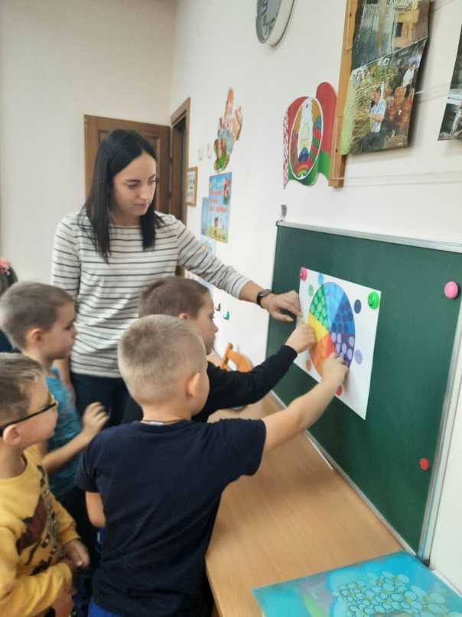 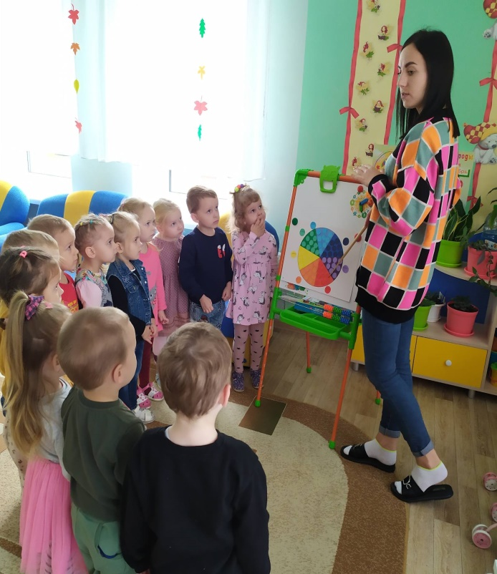

*- Дети знакомились с народными пословицами о добре:*

Добра желаешь - добро и делай;

Доброе дело два века живет;

Доброе дело и в воде не тонет;

Добро поощряй, а зло порицай;

Доброго чти, а злого не жалей;

Доброта без разума пуста;

Добро творить — себя веселить;

Добрые чувства — соседи любви;

И собака старое добро помнит и др.

разьяснялся их смысл;

*- Проводились беседы: «Я и мой друг», «Как научиться прощать друзей», «Как дети могут заботится о взрослых»;*

*- Игровые упражнения с клубком ниток «Назови друга и себя ласково»*

*- Проведена акция «Моя семья» путём использования**проективной рисуночной методики «Рисунок семьи».* Целью данной акции было – раскрыть значение семьи в жизни каждого человека. Рисунки были выставлены на стендах в группах.

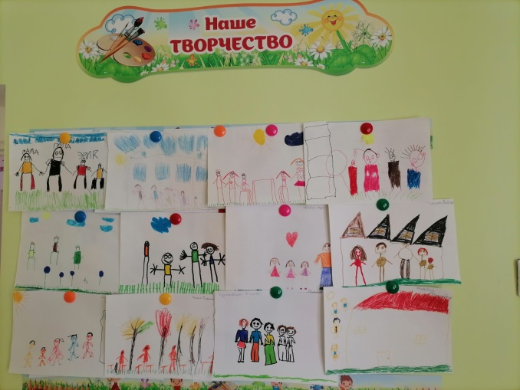 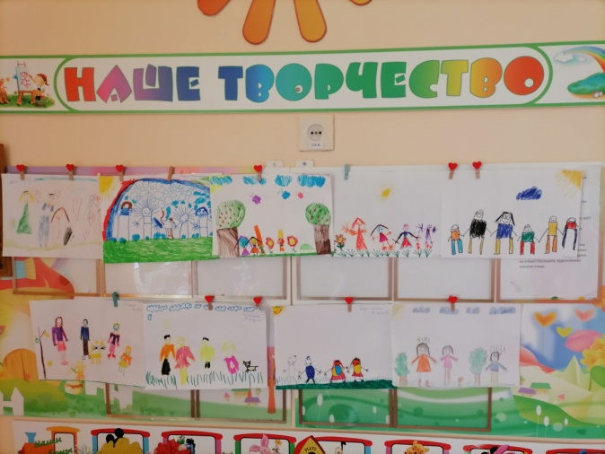

*Проводилось дыхательное упражнение «Сердитый ёжик»*

«Встаньте, ноги на ширине плеч. Представьте, как ежик во время опасности сворачивается в клубок. Наклонитесь как можно ниже, не отрывая пятки от пола, обхватите руками грудь, голову опустите, произнеся на выдохе "п-ф-ф" - звук, издаваемый сердитым ежиком, затем "ф-р-р" - а это уже довольный ежик. Повторите с ребенком три-пять раз».

В средних группах на занятие по изобразительному искусству дети лепили *«Угощение для кукол, мишек, зайчиков».* Целью данного занятия было развитие мелкой моторики рук. Развития чувства эмпатии, доброты.

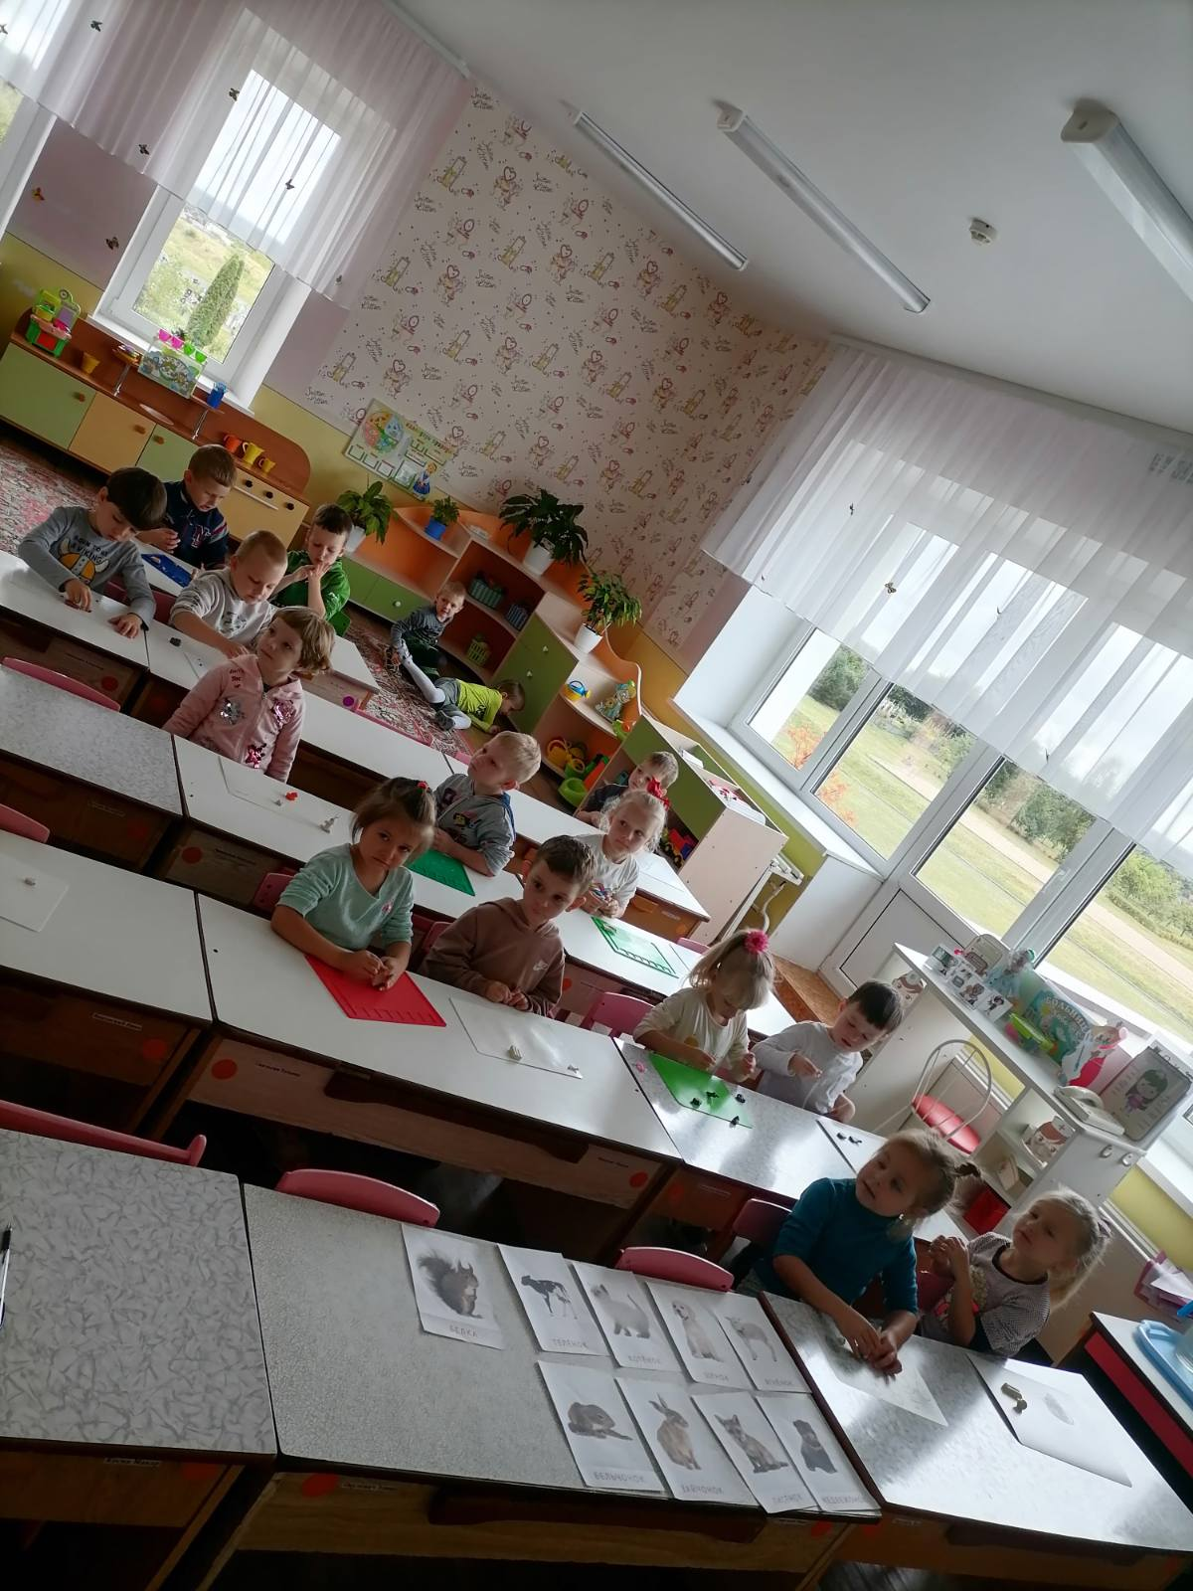

*Проводилось дыхательное упражнение «Сердитый ёжик»*

«Встаньте, ноги на ширине плеч. Представьте, как ежик во время опасности сворачивается в клубок. Наклонитесь как можно ниже, не отрывая пятки от пола, обхватите руками грудь, голову опустите, произнеся на выдохе "п-ф-ф" - звук, издаваемый сердитым ежиком, затем "ф-р-р" - а это уже довольный ежик. Повторите с ребенком три-пять раз».

*Музыкальным руководителем проведена игровая пляска «Лучшие друзья»*

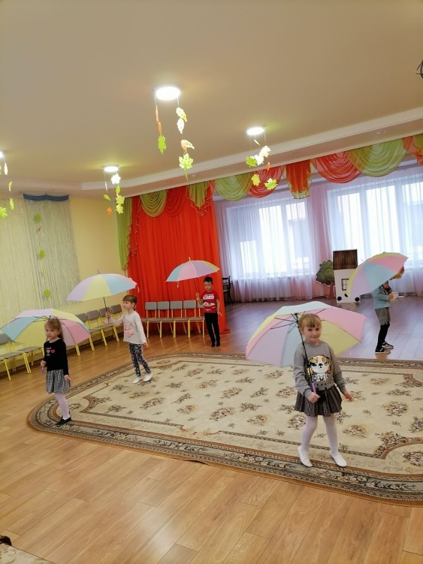 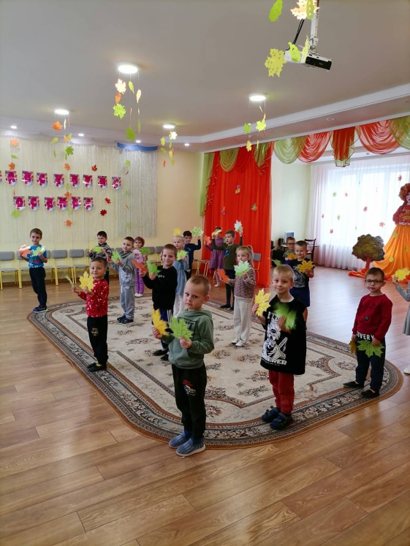

С законными представителями воспитанников:

*С помощью опросника «Стиль семейного воспитания» в семьях вновьприбывших воспитанников определены стили родительско-детских отношений.* (38 семей).

*Обновлены памятки и консультации в родительских групповых уголках и на электронном сайте учреждения:*

«Воспитание без насилия», « Детские страхи», «Чудесные слова», «Как научиться понимать своего ребёнка», «что значит любить ребёнка», «Признаки психоэмоционального напряжения», «Почему родителям важно выполнять обещания» «Нет плохих детей», «В детский сад без слёз» и др.

*Выступление на групповых родительских собраниях на темы:* «Итоги адаптации детей к учреждению дошкольного образования», «Стили воспитания в семье», «Возрастные особенности детей 3-4 лет», «Портрет будущего первоклассника» и др.

*Посещение семей вновьприбывших воспитанников на дому.*

# В ходе посещений родители ознакамливались с основными положениями Декрет Президента республики Беларусь от 24.11.2006 г. №18 «О дополнительных мерах по государственной защите детей в неблагополучных семьях», критериями социально опасного положения несовершеннолетних, со статьёй УК РБ № 159 «Оставление в опасности».

*Проведена акция для родителей и педагогов «Аптечкка для души».* Цель акции: создание положительного эмоционального настроя среди родителей, привлечение внимания родителей к вопросам духовно-нравственного воспитания детей.

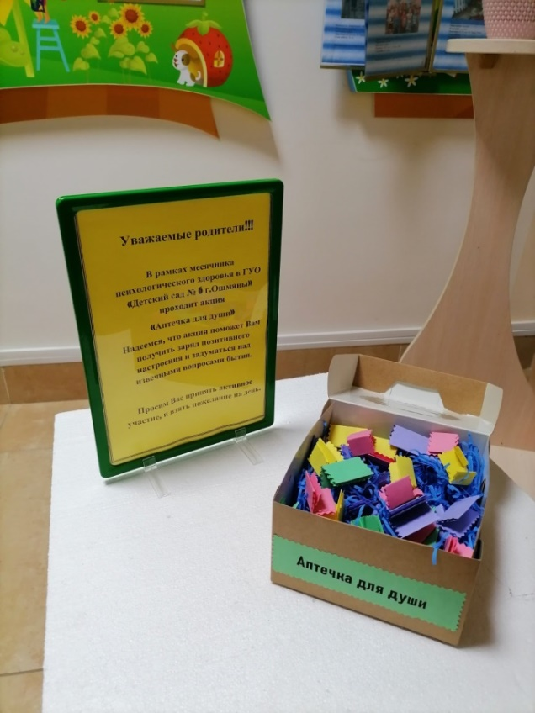

*С педагогами проводилась оценка психологического климата в педагогическом коллективе.* По результатам которой в коллективе средняя степень социально-психологического климата.

*С педагогами проводились консультации по темам:* «Учёт индивидуальных особенностей воспитанников», «Учёт видов темперамента», «Как правильно хвалить ребёнка», «Эмоциональное выгорание педагогов», «Рекомендации по преодолению СЭВ», «Способы снятия эмоционального напряжения» и др.

Все запланированные мероприятия были проведены и проводятся в соответствии с запланированными сроками.

Месячник психологического здоровья – это хорошая возможность укрепить психическое здоровье воспитанников, активизировать позитивное отношение к жизни всех участников образовательного процесса, сделать будние дни немножко ярче.

Педагог-психолог Ю.Е.Роговенко